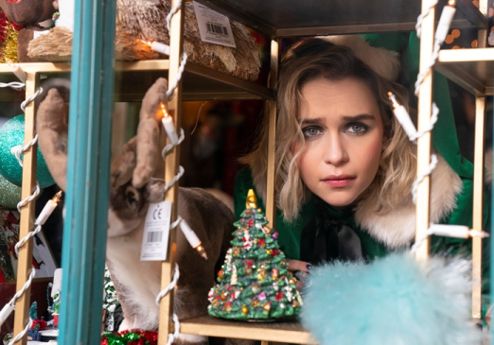
Last Christmas
(Last Christmas)
Premiéra: 28. 11. 2019

UIP - Universal, VB/USA, 2019
Režie: Paul Feig
Scénář: Emma Thompson, Bryony Kimmings
Kamera: John Schwartzman
Hudba: Theodore Shapiro
Hrají: Emilia Clarke, Henry Golding, Emma Thompson, Michelle Yeoh

Hvězda Hry o trůny Emilia Clarke září, baví a dojímá ve vánoční romantické komedii Last Christmas. V jejím příběhu se spojil autorský um herečky a oscarové scenáristky Emmy Thompson s nadčasovými písničkami George Michaela.
Kdyby Bridget Jonesová hledala ještě větší zoufalku, než je ona sama, v Kate (Emilia Clarke) by se určitě trefila do černého. Ta holka sice vypadá jako roztomilý diblík, ale ve skutečnosti je magnetem na špatná rozhodnutí všeho druhu – nerozumí si s vlastní rodinou, nevyzná se sama v sobě, neumí si najít normálního chlapa a navíc pracuje v obchodě s vánočními potřebami. To se pozná tak, že chodí v asexuálním skřítkovském kostýmku, neustále cinká rolničkou a v hlavě jí pořád jede vánoční hit George Michaela Last Christmas. Přitom přesně před rokem balancovala mezi životem a smrtí, když podstoupila velmi komplikovanou operaci. Jeden by řekl, že si té „druhé šance“ bude víc vážit, ale Kate je evidentně všechno fuk. Okázale kašle na všechno a na všechny a životem proplouvá cestou nejmenšího odporu. Pak ale potká Toma (Henry Golding), trochu záhadného mladíka, který se jí čím dál víc začne plést do cesty a do života. A i když je Kate odhodlaná pokračovat ve svém dosavadním stylu života, vlivem tohohle kluka, vánoční atmosféry a magického Londýna začne její předčasně okoralé srdce velmi rychle tát.
Od vánočních klasik Láska nebeská a Prázdniny tu snad nebyl romantický film, který se tak silně spojuje s obdobím plným světel, dárků a rozlitého svařáku. Až Emma Thompson oprášila nápad, který ji vnuknul její kamarád, předčasně zesnulý zpěvák George Michael, a napsala scénář podle jeho věčného vánočního hitu Last Christmas. Lze stvořit celovečerní film podle jedné písničky? O tom nepochybujte. Když máte Oscara za nejlepší scénář (Rozum a cit) a ve filmografii úspěšné Dítě Bridget Jonesové, nemusíte se ničeho bát. „Není to povrchní romantická komedie, ale chytrý film s vážnými podtóny a bohatý na emoce. Původně jsem vánoční komedii točit nechtěl, ale tohle nešlo odmítnut,“ říká režisér Paul Feig.

Přístupnost: nevhodné pro děti do 12 let
Žánr: romantická komedie
Verze: anglicky s českými titulky
Stopáž: 103 min
Formát: 2D DCP, zvuk 5.1, 7.1
Monopol do: 28. 11. 2022
Programování: Zuzana Černá, GSM: 602 836 993, cerna@cinemart.cz
Filmy si objednejte na www.disfilm.cz

